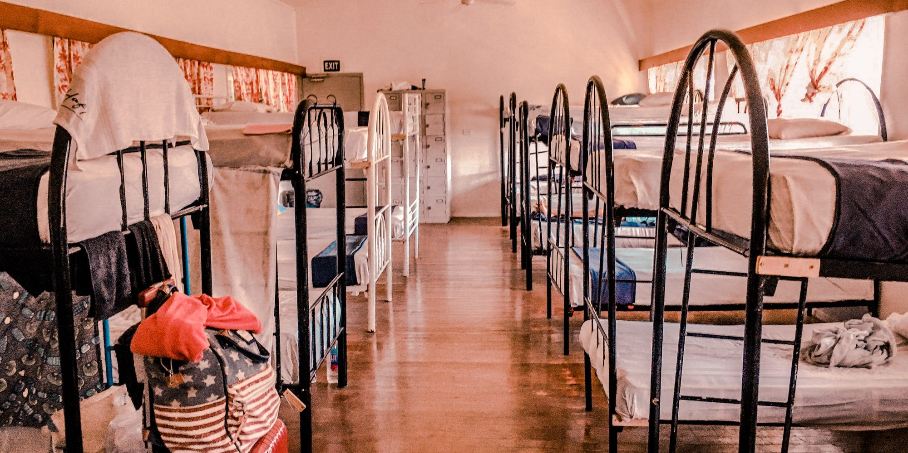

**HOSTEL**

**MANAGEMENT**

**SYSTEM**